Уважаемые жители
Ханты-Мансийского автономного округа - Югры!

Если у Вас имеется какая – либо информация о нарушении прав и законных интересов детей, любых фактах семейного неблагополучия, а также, если Вам нужна помощь, просим обращаться в нижеуказанные ведомства:

- 112, 102 - Полиция России;
- 8 (3467) 39-83-62 - Управление организации деятельности участковых уполномоченных полиции и подразделений по делам несовершеннолетних;
- 8 (3467) 398-102 - МО МВД России «Ханты-Мансийский»;
- 8 800 200 01 22- Общероссийский детский телефон доверия.

Бюджетное учреждение Ханты-Мансийского автономного округа – Югры
«Ханты-Мансийский центр социальной помощи
семье и детям»
г. Ханты-Мансийск,
ул. Светлая, д.65
8 (3467) 930-771
nadegdahm@mail.ru
opppvega@mail.ru
www.vegahm.ru
https://ok.ru/group/55450172457113
https://vk.com/id555634327

Проезд № 26

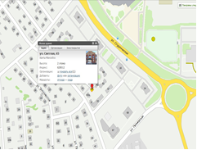

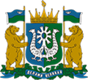
Департамент социального развития
Ханты-Мансийского
автономного округа – Югры

Бюджетное учреждение
Ханты-Мансийского
автономного округа – Югры «Ханты-Мансийский центр социальной помощи семье и детям»

Отделение социальной адаптации несовершеннолетних и молодёжи

Об ответственности
за совершение
противоправных деяний,
в том числе против
половой неприкосновенности несовершеннолетних

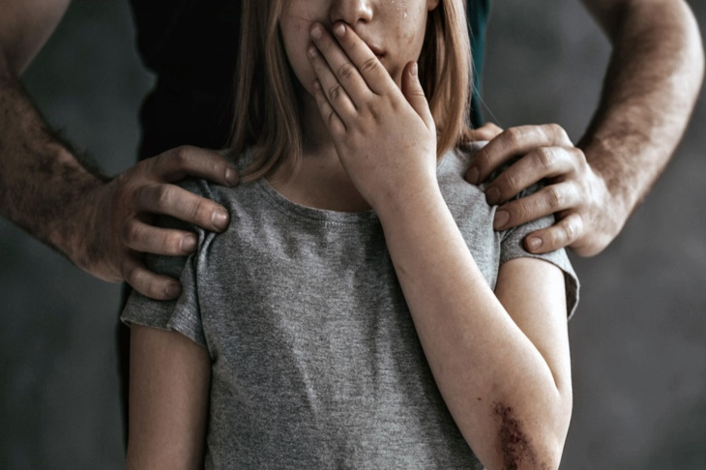

г. Ханты-Мансийск

На территории Российской Федерации ежегодно возбуждается большое количество уголовных дел о преступлениях против несовершеннолетних. Среди них преступления сексуального характера; преступления, связанные с причинением вреда здоровью детей. Насилие над детьми может совершаться даже в их собственном доме.
Реальность такова – дети, к сожалению, становятся жертвами самых разных преступлений!
Ответственность за совершение противоправных действий в отношении детей:

Ст. 134 УК РФ. Половое сношение и иные действия сексуального характера с лицом, не достигшим шестнадцатилетнего возраста.

Половое сношение с лицом, не достигшим шестнадцатилетнего возраста, совершенное лицом, достигшим восемнадцатилетнего возраста, - наказывается обязательными работами на срок до четырехсот восьмидесяти часов, либо ограничением свободы на срок до четырех лет, либо принудительными работами на срок до четырех лет с лишением права занимать определенные должности или заниматься определенной деятельностью на срок до трех лет или без такового, либо лишением свободы на срок до четырех лет с лишением права занимать определенные должности или заниматься определенной деятельностью на срок до десяти лет или без такового.

Ст. 131 УК РФ. Изнасилование.

Наказывается лишением свободы на срок от восьми до пятнадцати лет с лишением права занимать определенные должности или заниматься определенной деятельностью на срок до двадцати лет или без такового и с ограничением свободы на срок до двух лет.

Ст. 132 УК РФ. Насильственные действия сексуального характера.

Наказывается лишением свободы на срок от восьми до пятнадцати лет с лишением права занимать определенные должности или заниматься определенной деятельностью на срок до двадцати лет или без такового и с ограничением свободы на срок до двух лет.

Ст. 133 УК РФ. Понуждение к действиям сексуального характера.

Понуждение несовершеннолетнего (несовершеннолетней) к половому сношению, мужеложству, лесбиянству или совершению иных действий сексуального характера путем шантажа, угрозы уничтожением, повреждением или изъятием имущества либо с использованием материальной или иной зависимости потерпевшего (потерпевшей) - наказывается принудительными работами на срок до пяти лет с лишением права занимать определенные должности или заниматься определенной деятельностью на срок до трех лет или без такового либо лишением свободы на срок до пяти лет с лишением права занимать определенные должности или заниматься определенной деятельностью на срок до трех лет или без такового.

